

Машиностроительный завод «ТЕХКОМ»

199106, г.Санкт-Петербург, Васильевский Остров, 22-я линия, д.3
телефон/факс: (812) 331-50-54, www.texkom-ru.com, e-mail: info@mztexkom.ru

РУКОВОДСТВО ПО ЭКСПЛУАТАЦИИ

Резчик швов «ТЕХКОМ Р-500»

ПАСПОРТ ИЗДЕЛИЯ
Р-500.00.000 ПС

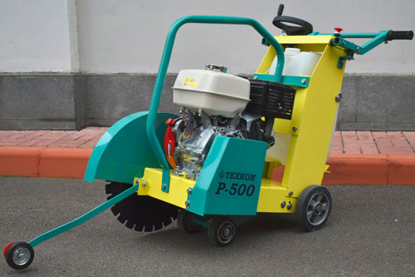

Санкт-Петербург
2018

Содержание стр.

- Машиностроительный завод «ТЕХКОМ» - о предприятии 3
- Конструктивные особенности и преимущества швонарезчиков ТЕХКОМ 4
3. Вниманию покупателя! 5
- Правила техники безопасности для эксплуатации
швонарезчика «ТЕХКОМ Р-500» 6
4.1. Общие сведения 6
4.2. Требования к технике безопасности 6
5. Описание машины 6
5.1. Общий вид резчика швов 7
5.2. Технические характеристики 7
5.3. Комплект поставки 8
5.4. Элементы управления и индикации 8
6. Эксплуатация 9
6.1. Подготовка к работе 9
6.2. Запуск двигателя 10
6.3. Остановка двигателя 11
6.4. Эксплуатация 12
7. Техническое обслуживание 13
7.1. Общие указания 13
7.2. Мойка резчика швов и двигателя 14
7.3. Заправка топливом 14
7.4. Чистка воздушного фильтра 14
7.5. Очистка и проверка свечи зажигания 15
7.6. Очистка отстойника 15
7.7. Проверка, натяжение и замена поликлинового ремня 16
8. Гарантийное обслуживание 16
9. Транспортировка и хранение 16
10. Возможные неисправности и методы их устранения 17
11. Свидетельство о приемке, консервации и упаковке 18 12. Гарантии изготовителя 18

13. Сведения о рекламациях 19

Машиностроительный завод «ТЕХКОМ» - о предприятии

Российский машиностроительный завод «ТЕХКОМ» осуществляет проектирование, производство и сервис дорожно-строительной техники и путевого механизированного инструмента.
Компания основана в 1997 году и, на сегодняшний день, более чем за 20 лет добросовестного труда, прошла путь от небольшой мастерской до одного из ведущих отечественных разработчиков и производителей средств малой механизации для строительной и железнодорожной отраслей.
Выпускаемая нами продукция позволяет выполнять разнообразные задачи в области дорожного, промышленного и гражданского строительства, а также используется для ремонта, содержания и строительства железнодорожного пути.
Производственные площади машиностроительного завода «ТЕХКОМ» расположены в г.Санкт-Петербурге и Ленинградской области.
Наше производство оснащено современным оборудованием и инструментами, обеспечивается качественными материалами и комплектующими.
Отдельно выделены склады материалов, инструмента и готовой продукции.
Контроль качества выпускаемой продукции производится на всех этапах производства.
На склад готовой продукции изделия поступают только после проверки ОТК.
Цель нашего предприятия – выпуск надежного и качественного отечественного оборудования с многолетним сроком службы. Мы с большим вниманием относимся и фиксируем в базе производителя причин возникновения неполадок в любой период эксплуатации нашей техники с последующим внесением корректировок для их устранения в производственный процесс и рекомендации по предупреждению возникновения.

Машиностроительный завод «ТЕХКОМ» производит:
Дорожная и строительная техника ТЕХКОМ
● Швонарезчики
● Виброплиты
● Керноотборники
● Ручной дорожный инструмент
Путевая техника и инструмент ТЕХКОМ
● Рельсорезы
● Домкраты гидравлические
● Шпалоподбойки
● Рельсоразгонщики
● Бензо- и электрогайковерты
● Электроагрегаты
● Рельсошлифовальные станки
● Рельсосверлильные станки
● Рихтовщики гидравлические
● Фаскосъёмники путевые

2. Конструктивные особенности и преимущества швонарезчиков ТЕХКОМ

● Продуманная, простая с отличным распределением веса эргономичная конструкция резчиков, собранных на базе качественно изготовленных стальных рам, позволяет получить великолепную устойчивость машин и стабильность в работе даже при резке швов с максимальной глубиной.
● Высокопроизводительные швонарезчики ТЕХКОМ предназначены для профессионального использования в условиях интенсивной рабочей нагрузки.
● Швонарезчики оснащены современными, мощными и надёжными 4-тактными бензиновыми двигателями Honda или высококачественными аналогами, а модель Р-500Э – электродвигателем. На одном шасси допускается размещение как бензинового, так и электрического двигателя.
● Возможность использования швонарезчиков как на открытых строительных площадках, так и в помещениях.
● Номенклатура нарезчиков швов ТЕХКОМ – пять моделей с различными эксплуатационными характеристиками, позволяет выбрать оптимальное оборудование для выполнения поставленных задач по резке на строительном объекте.
● Возможность проводить резку на максимальную необходимую глубину с начала работы.
● Асфальторезы предназначены для выполнения значительных объёмов работ по резке – на десятки и сотни метров.
● Качественные подшипниковые узлы и винт вертикальной подачи с трапециевидной резьбой.
● Уменьшение усилия опускания и подъёма режущего диска в рез, достигается использованием в конструкции резчиков (модели Р-500 и Р-600) специальной пневматической пружины.
● Высококачественные, износостойкие колеса с подшипниками обеспечивают прекрасную маневренность, лёгкость в передвижении, возможность выравнивания реза во время работы.
● Яркая порошковая окраска деталей машины. Стабильно высокое качество и прекрасный внешний вид техники.
● Указатель линии реза, плавная фиксированная регулировка глубины реза с помощью удобного штурвала и индикатора, позволяет контролировать прямолинейность реза с заданной глубиной.
● Кнопка экстренной остановки двигателя, стояночный тормоз - опция.
● Специально разработанная двухуровневая антивибрационная система рукоятки машин, обеспечивает удобство и комфорт работы оператора.
● Оснащены автономной системой подачи воды в область резания с большим 30-ти литровым баком.
● Сконструированная система подачи воды в область резания по обе стороны алмазного диска гарантирует отсутствие облака бетонной и асфальтовой пыли в процессе работы.
● Швонарезчики могут оснащаться дополнительным циклонным фильтром (опция), что значительно продлевает срок службы двигателя.
● Простота установки алмазного режущего диска, замены приводного ремня, высокая ремонто-пригодность, большие сроки межсервисного обслуживания.
● Удобная траверса для подъёма и опускания машины, простота в транспортировке.
● Низкий уровень выхлопных газов и звуковых нагрузок.
● Резчики швов прекрасно адаптированы к работе в сложных климатических условиях.
● Экономическая эффективность использования, низкая стоимость владения техникой ТЕХКОМ. Швонарезчики ТЕХКОМ, при отличном внешнем облике и качестве, имеют стоимость значительно ниже европейских аналогов.
● Обучение, консультации по эксплуатации и ремонту техники. Широкая дилерская и сервисная сеть по всей стране.
● Наличие готовой к отгрузке техники, запасных частей и комплектующих. Минимальные сроки поставки продукции в любые города России и мира.

3. Вниманию покупателя!

ПОЖАЛУЙСТА, ВНИМАТЕЛЬНО ПРОЧТИТЕ ПЕРЕД
ИСПОЛЬЗОВАНИЕМ ШВОНАРЕЗЧИКА «ТЕХКОМ Р-500»!

Наша компания выражает благодарность за покупку агрегата, изготовленного машзаводом «ТЕХКОМ». Надеемся, он прослужит Вам долго и безукоризненно. Представляемый резчик швов оснащен защитными приспособлениями. Он прост в эксплуатации. В случае необходимости ремонта мы быстро и качественно выполняем гарантийные и послегарантийные работы и обеспечиваем запчастями.
Неукоснительно следуйте рекомендациям данного руководства в процессе работы, это обеспечит надежную работу техники и безопасные условия труда оператора.
Начинайте эксплуатацию только после предварительного обучения обслуживающего персонала и в соответствии с инструкциями настоящего руководства.

Владелец лишается права проведения бесплатного гарантийного ремонта в следующих случаях:
- неисправностей возникших из-за нарушения правил эксплуатации;
- самостоятельного ремонта изделия;
- недостаточного или неквалифицированного технического обслуживания;
- использования несоответствующих эксплуатационных материалов.

В ходе технических разработок мы оставляем за собой право на внесение изменений, не влияющих на основные технические характеристики, без предварительного уведомления.
Регламентные работы по техническому обслуживанию машины, её узлов и механизмов не относятся к работам, проводимым в соответствии с гарантийными обязательствами изготовителя и должны выполняться владельцем изделия (за исключением операций, рекомендованных к проведению в условиях сервисного центра). Указанные регламентные работы могут выполняться уполномоченными сервисными центрами изготовителя за отдельную плату.
Для проведения гарантийного ремонта владелец техники предъявляет оборудование в сервисный центр в полной комплектации, в чистом виде, с гарантийным талоном (копией).

Мы желаем Вам трудовых успехов с резчиком швов «ТЕХКОМ Р-500» производства Санкт-Петербургского машиностроительного завода «ТЕХКОМ».

4. ПРАВИЛА ТЕХНИКИ БЕЗОПАСНОСТИ К «ТЕХКОМ Р-500»

4.1. Общие сведения
Швонарезчик «ТЕХКОМ Р-500» предназначен для точной резки швов с фиксированной глубиной в асфальтобетонных, железобетонных, каменных, гидроизоляционных покрытиях и материалах.
Компактный, перемещаемый вручную резчик швов, с установленным алмазным диском, применяется для выполнения следующих видов работ:
● Строительство новых автомагистралей, мостов, аэродромов, бетонных покрытий;
● «Ямочный» ремонт асфальтобетонных покрытий;
● Прорезание асфальтобетона с обеих сторон на ширину траншеи перед проведением земляных работ при строительстве, ремонте или авариях трубопроводов, сетей связи и электропередачи;
● Прорезание температурных швов;
● Обрезка кромок дорожных покрытий, бордюров, тротуарной плитки;
● Отбор проб материалов для дорожных лабораторий;
● Демонтажные работы.

4.2. Требования к технике безопасности
Резчик швов «ТЕХКОМ Р-500» сконструирован в соответствии с современным уровнем техники и действующими предписаниями и правилами. Швонарезчик – специальный вид дорожно-строительного оборудования, использование которого требует соответствующей квалификации оператора.
Ответственный сотрудник предприятия-пользователя, которому поручены эксплуатация, техническое обслуживание и ремонт резчика швов, должен прочитать и соблюдать правила техники безопасности. При необходимости это должно быть подтверждено подписью.
● К работе со швонарезчиком допускаются лица, достигшие совершеннолетия, прошедшие инструктаж по охране труда и правилам пожарной безопасности и ознакомленные с настоящим руководством по эксплуатации.
● Швонарезчик разрешается использовать только с соответствующим образом установленными защитными кожухами режущего диска и ременного привода.
● Для нарезки можно использовать только неповрежденный алмазный режущий диск допустимого диаметра. Необходимо следить за правильностью направления вращения диска.
Не допускается:
● использовать ненадлежащим образом (не по назначению);
● использовать для резки неподходящих материалов;
● эксплуатировать без предварительного инструктажа;
● самостоятельно изменять конструкцию;
● не соблюдать указания по технике безопасности.

5. ОПИСАНИЕ МАШИНЫ

Швонарезчик состоит из рамы, двигателя, механизма для регулировки глубины реза, защитных кожухов и резервуара для воды.
Двигатель посредством шкива и поликлинового ремня приводит в движение вал, на котором установлен диск для резки асфальта или бетона.

5.1. Общий вид резчика швов

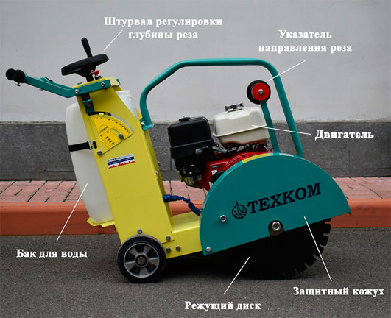

5.2. Технические характеристики

Характеристика | Значение
Оборудование | Резчик швов «ТЕХКОМ Р-500»
Масса | 100 кг
Габаритные размеры | 120 см х 60см х 95 см
Двигатель | Honda GX-390 или аналог Honda,  бензиновый, 4-хтактный, горизонтальный, одноцилиндровый, с воздушным охлаждением
Мощность (максимальная при 3000/3600 об/мин) | 8.7 кВт / 11.7 л.с.
Диаметр поршня х Ход поршня | 88 мм х 64 мм
Объем двигателя | 389 см³
Вид запуска | Ручной старт
Объем топливного бака | 6.5 л
Расход топлива при 3600 об/мин | 374 г / кВт/ч
Объем масляного картера | 1.1 л
Макимальная глубина реза  Диаметр алмазного диска: 400 мм  450 мм  500 мм | 140 мм  165 мм  190 мм
Посадочное отверстие | 25.4 мм
Частота вращения режущего диска | 3000 об/мин
Индикатор глубины в мм | есть
Наличие колес | есть
Наличие рыма | есть
Система защиты вала режущего | есть
Система подъема/опускания с пневмопружиной | есть
Приводной ремень | 12РК633, поликлиновый
Вид масла в картере двигателя, объём | SAE 10W-30, 1,1 л
Вид топлива двигателя | бензин марки АИ-92
Объем бака для воды | 30 л

5.3. Комплект поставки

- Резчик швов с бензиновым двигателем, баком для воды и указателем направления реза.
- Руководство по эксплуатации и гарантийный талон.
- В комплект поставки не входит алмазный диск. Завод-изготовитель рекомендует укомплектовывать швонарезчики ТЕХКОМ алмазными режущими дисками по асфальту или железобетону, поставляемыми нашим предприятием.
5.4. Элементы управления и индикации

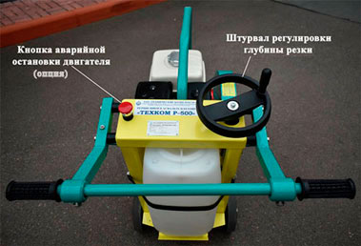

Шкала глубины реза | Указатель направления реза | Кран с разъемом для подсоединения водяного бака
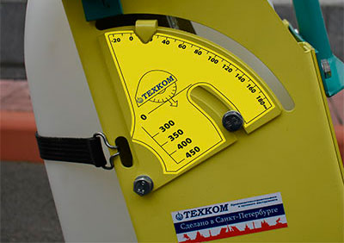 | 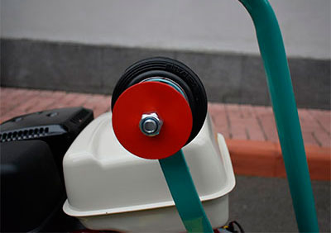 | 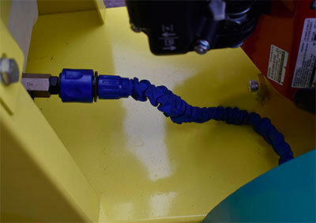

6. ЭКСПЛУАТАЦИЯ

Перед пуском необходимо проверить:
- наличие возможных препятствий на участке работы и общие условия на строительной площадке.
Пуск резчика швов и его эксплуатация во взрывоопасной среде запрещается!
- не присутствуют ли в машине бросающиеся в глаза недостатки;
- все ли защитные приспособления прочно закреплены на своем месте;
- работают ли элементы управления;
- имеется ли на машине масляный или воспламеняющийся материал;
- не содержится ли на ручках смазка, масло, горючее, грязь, снег или лед.
Эксплуатация допускается только в хорошо проветриваемых помещениях, тоннелях, штольнях или глубоких траншеях с достаточным доступом свежего воздуха.
УКАЗАНИЕ!
Используйте средства индивидуальной защиты (каску, защитные сапоги, а также защиту органов слуха и зрения).

Следите за тем, чтобы не блокировались элементы управления, которые необходимо регулировать во время работы. Проверьте работоспособность защитных устройств и тормоза (опция). Обнаружив неисправность или повреждение, которые могут снизить безопасность эксплуатации резчика швов, немедленно прекратите работу, устраните неисправность и причину ее возникновения.
Избегайте вибрации и тряски во время резки. Держите оборудование в недоступности от огня.
Не позволяйте снимать защитные кожухи ремня и диска во время резки или до полной остановки двигателя.
Не запускайте резчик швов без достаточного количества воды, которая охлаждает режущий диск.
Всегда проверяйте диск перед каждым использованием, чтобы гарантировать его исправное состояние, если диск изношен или на нем обнаружены трещины – его необходимо заменить.

6.1 Подготовка к работе

ВНИМАНИЕ!
Резчик швов отгружается с завода-изготовителя в «сухом» виде – без заправочных жидкостей (масло и топливо). Перед 1-ым включением залейте масло в картер и топливо в топливный бак! Воздушный фильтр и вентиляционные отверстия должны быть чистыми.

Перед началом работы:
- Полностью осмотрите резчик швов на наличие повреждений. Проверьте наличие всех элементов и надежность их крепления. Уделите особое внимание защитному кожуху приводного ремня.
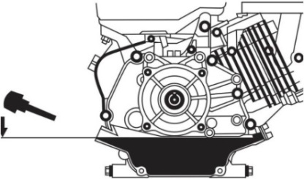
- Заправьте картер двигателя моторным маслом марки SAE 10W30. Объем заправляемого масла равен 1.1 л у двигателя Honda GX-309 (или аналогового).
- Проверьте уровень масла в картере двигателя. Уровень масла определяется по мерной линейке на пробке заливного отверстия картера двигателя (двигатель должен быть установлен строго горизонтально). При не завернутой пробке уровень масла должен находиться в насеченной зоне указателя.
- Заправьте топливный бак двигателя бензином с октановым числом не ниже АИ 92. Перед заправкой очистите зону вокруг заливной горловины, после чего снимите крышку. Не переполняйте бак, оставьте некоторое пространство в топливном баке для расширения топлива.
- Убедитесь в отсутствии подтеков топлива и масел.
- Установите режущий диск:

- Снимите кожух режущего диска (1). | - Открутите гайку (2) вала (по часовой стрелке).
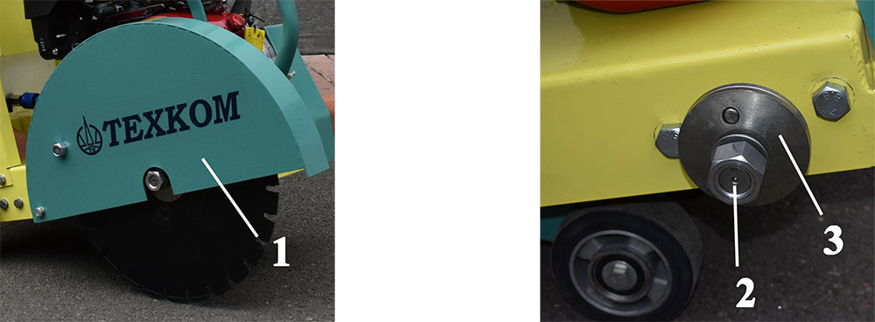
- Снимите прижимной диск (3).
- Установите режущий диск на фланец вала. Установите прижимной диск. Накрутите гайку на вал и надежно затяните ее с помощью ключа.
- Установите кожух режущего диска (1) и зафиксируйте его.

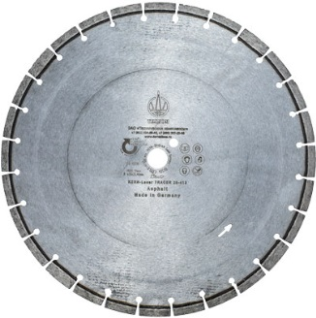
- При влажной резке требуется заполнить пластиковый бак водой.
- Откройте кран непосредственно перед началом резки.
- Установите указатель направления реза в рабочее положение. Указатель направления реза должен быть установлен в одной плоскости с режущим диском.

ВНИМАНИЕ!
После длительного простоя оборудования необходимо проведение дополнительного ТО, в частности: смена масла в двигателе через 5 часов работы и проверка натяжения приводного ремня.

6.2. Запуск двигателя

1. Установите топливный клапан в позицию «Включено» (ON)

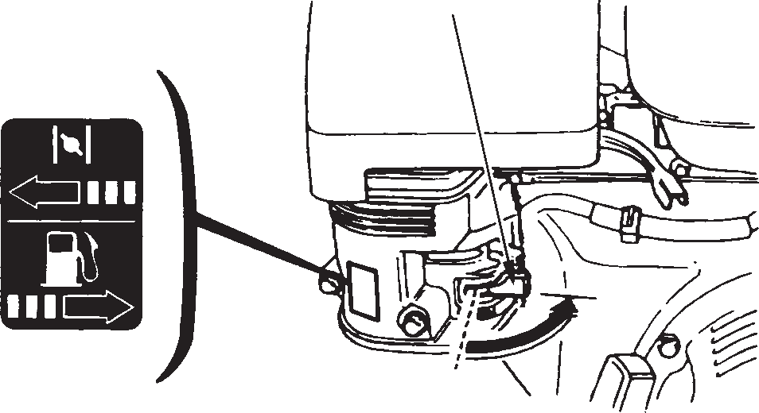

ÂÊË
ÂÊË

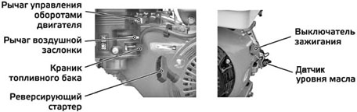

2. Закройте дроссельную заслонку (установите рычаг в позицию «CLOSE»), передвинув рычаг до упора влево.

ВНИМАНИЕ:
Не закрывайте дроссельную заслонку, если двигатель теплый или температура окружающей
среды высока.

3. Сдвиньте рычаг газа от положения MIN, приблизительно, на 1/3 хода в направлении положения MAX.
4. Тяните рукоятку стартера до тех пор, пока не почувствуете сопротивление, затем резко дерните ее на себя.

ПРЕДУПРЕЖДЕНИЕ:
Не опускайте резко рукоятку стартера назад. Аккуратно возвратите ее в прежнюю позицию, чтобы избежать повреждения стартера.

5. По мере разогрева двигателя, постепенно передвигайте рычаг дроссельной заслонки в позицию «Открыто» (OPEN).

УКАЗАНИЕ!
Как только двигатель начинает реагировать на небольшое увеличение подачи топлива, можно начинать эксплуатацию резчика швов.

6.3. Остановка двигателя

Чтобы остановить двигатель в случае крайней необходимости, поверните переключатель в позицию «Выключить» (OFF).
В обычной ситуации выполните последовательно следующие действия:
● Поверните ручку газа (регулирование оборотов двигателя) направо до упора.
● Поверните переключатель двигателя в позицию «Выключить» (OFF).
● Поверните топливный клапан в позицию «Выключить» (OFF).

ВНИМАНИЕ!
Не выключайте двигатель на максимальных оборотах, а для выравнивания температуры, дайте ему поработать еще некоторое время на холостом ходу.

По окончании операции алмазный диск поднимается, останавливается подача охлаждающей воды, машина в целом прекращает работу.

Оставляйте оборудование, по возможности, на ровном, прочном грунте. Перед тем как остановить резчик швов, устойчиво поставьте его и затем выключите двигатель.

6.4. Эксплуатация

ОСТОРОЖНО!
Не работайте на оборудовании без защитных кожухов, предусмотренных конструкцией, без пробки заливной горловины топливного бака, без глушителя на двигателе из соображений пожарной безопасности.
Не запускайте двигатель при отсутствии свечи зажигания.
Не запускайте двигатель без воздушного фильтра.
Не оставляйте резчик швов с работающим двигателем без присмотра.
Не проверяйте наличие искры при выкрученной свече зажигания.

1. Запустите двигатель и прогрейте его. Резка осуществляется только при полном открытии дросселя.

УКАЗАНИЕ!
В случае «влажной» резки откройте водяной кран. Во время резки должно поставляться оптимальное количество воды.

2. Выровняйте резчик. Опустите направляющее колесо.
3. Плавно и медленно погрузите диск в разрезаемый материал на необходимую глубину поворотом штурвала регулировки глубины резки по часовой стрелке. Начинайте движение вперед.
4. Разрезайте так быстро, как позволяет диск. Если диск поднимается из шва, уменьшите скорость движения или глубину резания.
5. Шкала глубины резки используется для измерения глубины опускания диска. Перед началом работы необходимо выбрать на шкале размер диска, соответствующий установленному на резчике швов, путем совмещения болта фиксации шкалы и размера диска в миллиметрах. В момент касания диска с материалом указатель должен быть выставлен на отметку «О». При повороте штурвала указатель тоже будет перемещаться и показывать глубину резки.

УКАЗАНИЕ!
Избегайте чрезмерного одностороннего нажатия на рукоятку или изгиба диска при резке.

Особенности сухой резки:
- Никогда не пользуйтесь оборудованием без защитного ограждения на месте.
- Не превышайте максимальную рабочую скорость, установленную для данного диаметра диска.
- Не вдавливайте диск в материал, позвольте диску резать собственной скоростью.
- Не работайте продолжительное время без перерывов.

ВНИМАНИЕ!
Время непрерывного резания при сухой резке не должно превышать 30 секунд. Необходимо давать диску остыть.

ВНИМАНИЕ!
Следует управлять оборудованием, крепко удерживая его двумя руками и контролируя его движение вперед.

7. ТЕХНИЧЕСКОЕ ОБСЛУЖИВАНИЕ

ВНИМАНИЕ!
Не курите при работах по ремонту оборудования. Техобслуживание и ремонт должны проводиться только с остановленным приводом.

Выполняйте указанные в руководстве по эксплуатации работы по техническому уходу, регулировке, а также соблюдайте график соответствующих работ, включая указания по замене изношенных частей. Работы по техническому обслуживанию и профилактике должны проводиться только квалифицированным персоналом. Все работы должны проводиться только тогда, когда резчик швов установлен на ровной и твердой площадке и заблокирован от скатывания и сползания. В случае замены больших узлов или отдельных компонентов пользуйтесь только надлежащими и технически исправными подъемными устройствами достаточной грузоподъемности. Тщательно крепите и фиксируйте все узлы на подъемниках!

ОСТОРОЖНО!
При работе с двигателем существует опасность получения ожога при сливе масла рабочей температуры!

Не используйте для чистки бензин или другие легковоспламеняющиеся вещества. При чистке пароструйным очистителем или мойкой высокого давления не направляйте струю на электрические детали и изоляционный материал или предварительно закройте их. Не направляйте струю воды непосредственно в воздушный фильтр и устройство засасывания воздуха, а также в глушитель. После проведения работ по техническому обслуживанию снова установите все защитные приспособления.

ВНИМАНИЕ!
Во время обслуживания и регулировки узлов и механизмов резчика швов отсоедините и заземлите провод свечи зажигания во избежание случайного запуска.

7.1 Общие указания

Все работы по техническому обслуживанию проводите только с отключенным двигателем.
- Во избежание непреднамеренного пуска двигателя выключите зажигание и снимите наконечник со свечи зажигания.
- Перед началом осмотра следует предварительно тщательно очистить двигатель и резчик швов.
- Резчик швов следует устанавливать на ровном основании и заблокировать от возможности сползания.
Обеспечивайте утилизацию рабочих жидкостей и изношенных деталей.

График технического обслуживания
Виды ТО | При  каждом  исполь-  зовании | Через первые  5 часов | Первый  месяц  или 20  часов | Через каждые 100 часов | Через каждые 200 часов | Через каждые 500 часов
Проверка уровня масла в картере двигателя | ●
Замена моторного масла |  |  | ● | ●
Проверка уровня топлива | ●
Проверка воздушного фильтра двигателя | ●
Чистка воздушного фильтра двигателя |  |  | ● | ●*
Замена воздушного фильтра двигателя |  |  |  |  | ●*
Осмотр на предмет подтекания масла | ●
Проверка затяжки резьбовых соединений | ●
Очистка оборудования | ●
Чистка / замена свечи зажигания |  |  |  | ●
Проверка натяжения приводных ремней |  | ● |  | ●
Чистка и регулировка карбюратора ** |  |  |  |  |  | ●
Чистка / притирка клапанов камеры сгорания ** |  |  |  |  |  | ●
Чистка топливопровода ** |  |  |  |  |  | ●
Проверка исправности оси диска | ●
Смазка подшипников оси диска |  |  |  | ●
Очистка водяной системы | ●
* - рекомендованный интервал между обслуживаниями – может изменяться в зависимости от степени загрязнения окружающей среды.
** - для проведения этих работ обращайтесь в сервисный центр.

7.2. Мойка резчика швов и двигателя

Проводите работы по очистке только при холодном двигателе и его полной остановке. Загрязненные условия эксплуатации, в особенности, осаждение масла и топлива на ребрах охлаждения цилиндра и отверстии для всасывания охлаждающего воздуха, означают уменьшенное охлаждение. Поэтому необходимо незамедлительно устранять возможные места течи масла или топлива в зоне топливного бака, цилиндра или отверстия для всасывания охлаждающего воздуха.
Не направляйте струю воды непосредственно в двигатель и электрические кабели.
После мойки продуйте резчик сухим сжатым воздухом, а затем проверьте все кабели, провода, болты и гайки на возможные повреждения или ослабленные крепления - обнаруженные неполадки сразу устраните.
Не применяйте для мойки воспламеняющиеся или другие агрессивные материалы.
После мойки дайте двигателю прогреться, чтобы испарились остатки воды, чтобы избежать образования ржавчины.

7.3. Заправка топливом

Заправляйте топливный бак только при отключенном двигателе и закрытом топливном кране. Не доливайте топливо вблизи открытого огня и в закрытых помещениях. Не допускайте пролива топлива. Плотно закрывайте крышку бака.
- Откройте пробку.
- Долейте топливо по необходимости.
- Крепко заверните пробку обратно.
Эксплуатируйте двигатель только на неэтилированном бензине.

7.4. Чистка воздушного фильтра

Эксплуатация двигателя без воздушного фильтра запрещена!

Замена воздушных фильтров производится не реже 1-го раза в год. В интервале между заменами фильтра необходима периодическая чистка. Внимательно следите за тем, чтобы во впускной канал карбюратора не попадала пыль. Загрязнение воздушного фильтра сильно зависит от содержания пыли во всасываемом воздухе, поэтому при необходимости, осуществляйте очистку ежедневно. Воздушные фильтры с поврежденным фильтрующим элементом или уплотнительным кольцом должны быть заменены, поэтому рекомендуется держать в резерве один воздушный фильтр. Чистка должна отмечаться крестиком на воздушном фильтре. В случае образования сажевого отложения чистка теряет всякий смысл - используйте новый воздушный фильтр. Неправильно очищенные воздушные фильтры вследствие своих повреждений (например, разрывы) становятся неэффективными и приводят к повреждениям двигателя.
- Открутите гайку-барашек и снимите крышку корпуса.  - Очистите изнутри крышку корпуса.  - Открутите гайку-барашек и снимите бумажную вставку с поролоновым фильтром.  - Проверьте резиновую прокладку, при необходимости, замените ее.  - Наденьте поролоновый фильтр на новую бумажную вставку (если в комплекте он отсутствует).  - Правильно вставьте воздушный фильтр и затяните гайкой-барашком.  - Установите на место крышку корпуса и затяните гайку-барашек. | 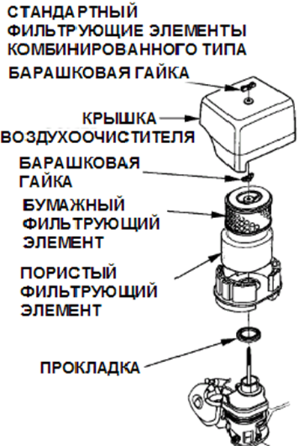
7.5. Очистка и проверка свечи зажигания

Снимите свечной наконечник и вывинтите свечу зажигания.
● Осмотрите свечу - в случае большого количества остаточных продуктов сгорания, подгоревшего электрода или поврежденного изолятора, замените ее.
● Проверьте зазор между электродами - при необходимости установите зазор на 0,7-0,8 мм.
● Ввинтите свечу зажигания вручную, а затем затяните до посадки ключом.

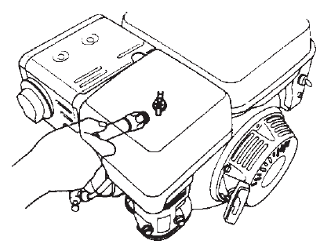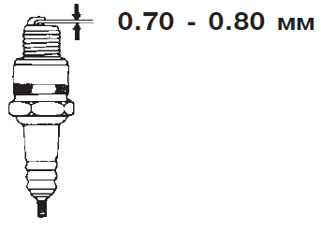

ВНИМАНИЕ!
При замене обращайте внимание на калильное число свечи зажигания.

УКАЗАНИЕ!
Новую свечу зажигания после посадки необходимо затянуть на пол-оборота, чтобы сжать уплотнительное кольцо. Если продолжать использовать старую свечу зажигания, то после посадки ее необходимо затянуть на 1/8 – ¼ оборота, чтобы сжать уплотнительное кольцо.

7.6. Очистка отстойника
● Поверните топливный кран в положение «Выключить» (OFF). Вытащите отстойник и О-образное кольцо и промойте их в топливе.  ● Тщательно вытрете детали и установите их на место. Поверните топливный кран в положение «Включено» (ON) и проверьте нет ли утечки. | 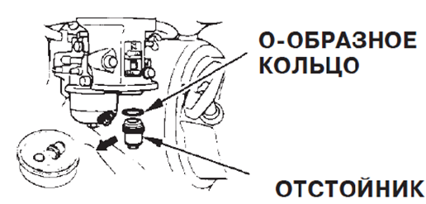
7.7. Проверка, натяжение и замена поликлинового ремня

1. Снимите кожух поликлинового ремня.  2. Проверьте состояние и натяжение поликлинового ремня, при необходимости замените.  3. Ослабьте болты крепления двигателя к основанию резчика швов.  4. Перемещайте моторную часть по основа-нию, натягивая тем самым ремни.  5. Затяните болты крепления двигателя и установите защитный кожух.  Величина прогиба ремня должна находиться в пределах 5-10 мм. | 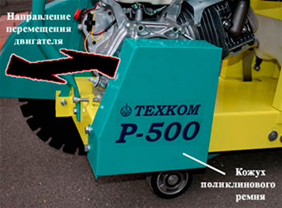
УКАЗАНИЕ!
Натяжение поликлинового ремня проверяйте после первых 4-х и через каждые 100 часов работы, в случае необходимости проводите регулировку.

УКАЗАНИЕ!
Используйте масло для 4-х тактного бензинового двигателя. Вязкость и тип масла выбирается в соответствии с рекомендациями данного руководства (SAE 10W-30). Помните, что масло расходуется в процессе постоянной эксплуатации двигателя.

8. ГАРАНТИЙНОЕ ОБСЛУЖИВАНИЕ

Гарантийное обслуживание осуществляется в течение срока, указанного в гарантийном талоне при наличии гарантийного талона и отсутствии механических повреждений или повреждений, вызванных неправильной эксплуатацией оборудования.
Гарантийные обязательства завода-изготовителя не распространяются на поликлиновой ремень, резиновые амортизаторы, стартер ручной и расходные материалы для обслуживания двигателя (фильтры, свечи, и т. д.).
Владелец лишается права проведения бесплатного ремонта и дальнейшего гарантийного обслуживания данного изделия при наличии дефектов изделия, возникших в результате нарушения правил эксплуатации, самостоятельного ремонта изделия или несвоевременного проведения регламентных работ по техническому обслуживанию узлов и механизмов изделия. Проведение гарантийного ремонта осуществляется уполномоченным сервисным центром завода-изготовителя только при предъявлении изделия в полной обязательной комплектации, в чистом состоянии, с гарантийным талоном (копией), с оформленной в нем отметкой о продаже.

9. ТРАНСПОРТИРОВКА И ХРАНЕНИЕ

ВНИМАНИЕ!
При транспортировке должна быть обеспечена защита упаковки от прямого попадания влаги, солнечных лучей.

При транспортировке не кантовать.

ВНИМАНИЕ!
При транспортировке резчика швов не допускается его наклон более 30 градусов, если двигатель заправлен топливом и маслом.

Для подготовки резчика швов к длительному хранению:
1. Убедитесь, что помещение, где Вы его храните, не было чрезмерно влажным и пыльным.
2. Слейте топливо:
●Поверните топливный клапан в позицию «выключить» (OFF), вытащите и опорожните отстойник.
●Поверните топливный клапан в позицию «включить» (ON) и вылейте бензин из топливного бака в подходящую емкость.
● Вновь установите отстойник и тщательно его затяните.
● Опорожните карбюратор, ослабив винт слива. Слейте бензин в подходящую емкость.
3. Поменяйте моторное масло.
4. Выньте свечу и налейте столовую ложку чистого моторного масла в цилиндр.
5. Проверните несколько раз коленчатый вал двигателя, чтобы масло равномерно распределилось, затем установите свечу зажигания. Медленно тяните ремень стартера, пока не почувствуете сопротивление. Продолжайте тянуть, пока паз на шкиве стартера не поравняется с отверстием на механическом стартере. В этой точке впускной и выпускной клапана закрыты, а это помогает защитить двигатель от внутренней коррозии.
6. Совместите отметку на шкиве стартера с отверстием на корпусе механического стартера.

По возможности храните резчик швов на ровном и твердом основании, отключив привод и заблокировав во избежание произвольного движения, а также использования посторонними лицами. Закройте топливный краник. Храните и перевозите оборудование в вертикальном положении, чтобы избежать протечки бензина и масла.

10. ВОЗМОЖНЫЕ НЕИСПРАВНОСТИ И МЕТОДЫ ИХ УСТРАНЕНИЯ

Проблема | Возможная причина | Решение
Неравномерный износ сегмента | Подача воды на одну сторону режущего диска | Промыть и проверить работу системы подачи воды
Неравномерный износ сегмента | Дефект режущего диска или трансмиссии | Заменить подшипник, изношенный вал или режущий диск
Неравномерный износ сегмента | Режущий венец не отцентрован | Проверить горизонтальную и вертикальную центровку режущего диска
Трещина сегмента | Слишком твердый режущий диск для разрезаемого материала | Используйте более мягкий режущий диск
Разрушение сегмента | Перегрев режущего диска | - Проверьте водяные линии при мокрой резке.  - Проверьте подачу воды на обе стороны режущего диска.  - Используйте достаточное количество воды.  - Охлаждайте режущий диск воздухом на холостом ходу при сухой резке.
Разрушение сегмента | Износ режущего диска | Замените режущий диск
Разрушение сегмента | Поломка фланца режущего диска | Замените фланец
Разрушение сегмента | Слишком твердый режущий диск для разрезаемого материала | Используйте режущий диск, подходящий для разрезаемого материала
Разрушение сегмента | Резка не по кругу диска | Режьте материал только по прямой линии
Разрушение сегмента | Несоответствие режущего диска частоте вращения | Проверьте соответствие частоты вращения режущего диска его спецификации
Поломка посадочного отверстия режущего диска | Режущий диск вибрирует во время резки | Затяните гайку режущего диска
Поломка посадочного отверстия режущего диска | Режущий диск большей жесткости, чем требуется | Используйте более мягкий диск
Колебание диска | Режущий диск поврежден или деформирован | Замените диск
Колебание диска | Поврежден фланец | Замените фланец
Колебание диска | Повреждена трансмиссия | Проверьте подшипники, шкивы, прямолинейность вала, изношенность вала и фланца
Диск не режет | Жесткость диска не соответствует разрезаемому материалу | Подберите диск, соответствующий материалу
Диск не режет | Диск затупился | Замените диск
Эллипсоидный износ nосадочного отверстия режущего диска | Диск не закреплен, проскальзывание или вибрация диска | - Убедитесь, что диск надежно закреплен.  - Очистите фланец и убедитесь, что он не изношен.
Эллипсоидный износ nосадочного отверстия режущего диска | Размер посадочного отверстия не соответствует размеру вала | Замените режущий диск на подходящий
Эллипсоидный износ диска | Изношены подшипники вала | Установите новые подшипники
Эллипсоидный износ диска | Изменение частоты вращения вала из-за неотрегулированного двигателя | Отрегулируйте двигатель
Эллипсоидный износ диска | Изношен или поврежден вал диска | Замените вал

11. СВИДЕТЕЛЬСТВО О ПРИЕМКЕ, КОНСЕРВАЦИИ И УПАКОВКЕ

Резчик швов «ТЕХКОМ Р-500» заводской номер ___________ соответствует техническим условиям ТУ 28.92.30-001-46925602-2017 и признан годным для эксплуатации.

Дата изготовления ___________________ 201__ г.

Консервация произведена _____________ 201__ г.
Срок консервации 12 месяцев.
Упаковка произведена согласно требованиям, предусмотренным технической документацией.

Контрольный мастер ОТК ____________________

Дата отгрузки потребителю ___________________ 201__ г. М.П. _____________

12. ГАРАНТИИ ИЗГОТОВИТЕЛЯ

1. Изготовитель гарантирует соответствие изделия требованиям ТУ 28.92.30-001-46925602-2017 при соблюдении потребителем условий и правил эксплуатации, транспортирования и хранения, изложенных в Р-500.00.000 ПС.
2. Гарантийный срок эксплуатации – 12 месяцев с момента ввода в эксплуатацию, но не более 18 месяцев с момента отгрузки (сдачи, передачи) потребителю с завода-изготовителя.
3. В случае отсутствия сведений о дате отгрузки (сдачи, передачи) изделия потребителю, гарантия исчисляется с даты изготовления изделия.
4. Истечение гарантийного срока эксплуатации изделия означает прекращение гарантии изготовителя.
5. Гарантийные сроки не распространяются на быстро изнашиваемые детали и сборочные единицы, входящие в индивидуальный комплект запасных частей, поставляемых с изделием.
6. Устранение дефектов или замена дефектного изделия, а также доукомплектация некомплектного изделия в течение срока действия гарантии осуществляется изготовителем за свой счет.
7. Действие гарантии продлевается на время, в течение которого устраняется дефект изделия или проводилась его доукомплектация. При замене изделия в целом гарантия исчисляется заново со дня замены.
8. Изготовитель не несет ответственности и не гарантирует работу изделия в случае:
- использование его не по назначению;
- отсутствия свидетельства о приемке;
- ремонта изделия или замены сборочных единиц и деталей по усмотрению потребителя.
- изменения конструкции изделия, произведенного без согласования с изготовителем.
- использование режущего инструмента с техническими характеристиками несоответствующими требуемым параметрам.
9. Изготовитель не принимает претензий и не осуществляет гарантийный ремонт в случае:
- нарушения комплектности изделий, указанной в разделе 2.3. настоящего паспорта;
- предъявления изделия в разобранном виде;
- отсутствие акта о рекламациях.
10. По вопросам гарантийного ремонта следует обращаться на завод-изготовитель по адресу: Российская Федерация, 199106, г. Санкт-Петербург, В.О., 22-я линия, д.3, ООО «Машиностроительный завод «ТЕХКОМ»; тел./факс: (812) 331-50-54; e-mail: mztexkom@yandex.ru.

13. СВЕДЕНИЯ О РЕКЛАМАЦИЯХ

1. Рекламации предъявляют заводу-изготовителю в случае обнаружения некомплектности изделия, дефектов деталей и сборочных единиц или выхода из строя изделия до истечения срока гарантии.
2. Организация, эксплуатирующая изделие, должна составить рекламационный акт, где следует указать:
- полное наименование организации, ее почтовый адрес, телефон, электронную почту;
- номер и дату выпуска изделия;
- характер (внешнее проявление) неисправности (отказа), наименование отказавшего элемента;
- режим работы и характер нагрузки;
- количество часов работы отказавшего элемента;
- принятые меры по устранению неисправности;
- дату обнаружения неисправности и дату оформления рекламации.
3. Рекламационный акт во всех случаях должен быть подписан руководителем эксплуатирующей организации и ответственным лицом, непосредственно обслуживающим изделие, а также представителем завода-изготовителя, в случае обнаружения дефектов деталей и сборочных единиц или выхода изделия из строя.
4. Рекламации, а также вызов представителя следует направлять предприятию-изготовителю по адресу: Российская Федерация, 199106, г. Санкт-Петербург, В.О., 22-я линия, д.3, ООО «Машиностроительный завод «ТЕХКОМ»; тел./факс: (812) 331-50-54; e-mail: mztexkom@yandex.ru.
5. Вопросы послегарантийного ремонта, поставки запасных частей решаются в индивидуальном порядке с заводом-изготовителем на договорной основе.

